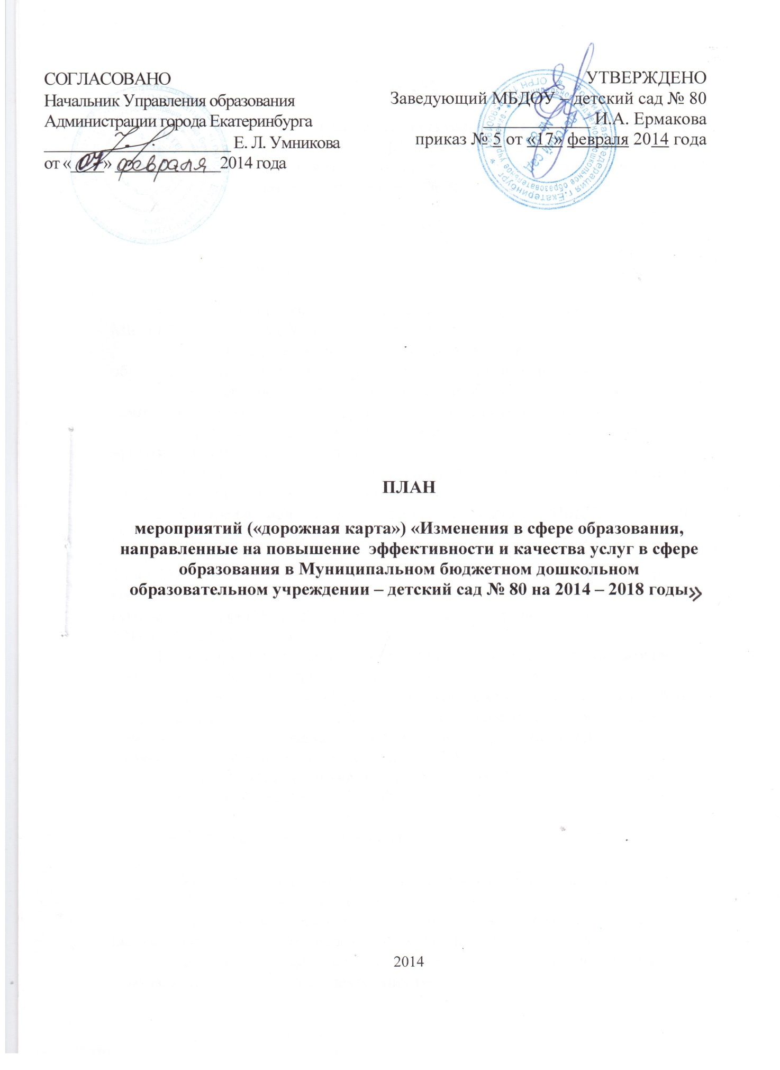

**ПЛАН**

**мероприятий («дорожная карта») «Изменения в сфере образования, направленные на повышение эффективности и качества услуг в сфере образования в Муниципальном бюджетном дошкольном образовательном учреждении – детский сад № 80 на 2014 – 2018 годы»**

РАЗДЕЛ 1

Глава 1. Основные направления

1. Обеспечение высокого качества услуг дошкольного образования в МБДОУ – детский сад № 80 включает в себя:

1) организацию качественного выполнения ФГОС к структуре образовательной программы дошкольного образования и её объёму;

2) организацию качественного выполнения ФГОС к условиям реализации основной образовательной программы дошкольного образования;

3) требования к результатам освоения основной образовательной программы дошкольного образования;

4) развитие кадрового обеспечения МБДОУ – детского сада № 80, соответствующего уровню поставленных задач;

2. Внедрение модели эффективного контракта в МБДОУ – детский сад № 80 (в соответствии с Планом мероприятий («Дорожной картой») утвержденной Постановлением Правительства Свердловской области от 26.02.2013 № 223-ПП «Об утверждении плана мероприятий («Дорожной карты») «Изменения в отраслях социальной сферы, направленные на повышение эффективности образования» в Свердловской области на 2013 – 2018 годы») включает в себя:

1) внедрение модели эффективного контракта с педагогическими работниками МБДОУ – детский сад № 80;

2) внедрение модели эффективного контракта с зам. зав. по ВМР МБДОУ – детский сад № 80 в части установления взаимосвязи между показателями качества предоставляемых организацией муниципальных услуг и эффективностью деятельности зам. зав. по ВМР;

3) информационное и мониторинговое сопровождение внедрения модели эффективного контракта.

Глава 2. Ожидаемые результаты

3. Обеспечение качества услуг дошкольного образования детей в возрасте от 2-х до 7-ми лет предусматривает:

1) обновление основных образовательных программ дошкольного образования с учетом требований ФГОС дошкольного образования;

2) введение оценки деятельности МБДОУ – детский сад № 80 на основе показателей эффективности деятельности.

4. Внедрение модели эффективного контракта в МБДОУ – детский сад № 80 предусматривает обеспечение обновления кадрового состава и привлечение молодых талантливых педагогов для работы в сфере дошкольного образования.

Глава 3. Основные количественные характеристики в МБДОУ – детский сад № 80

|  |  |  |  |  |  |  |  |
| --- | --- | --- | --- | --- | --- | --- | --- |
| Номер  строки | Наименование показателя | Единица измерения | 2014 год | 2015 год | 2016 год | 2017 год | 2018 год |
| 1 | 2 | 3 | 5 | 6 | 7 | 8 | 9 |
| 1 | Численность детей в возрасте  от 2 до 7 лет* | Тысяча  человек | 0,291 | 0,292 | 0,293 | 0,293 | 0,293 |
| 2 | Численность работников МБДОУ – детский сад № 80, в том числе: | Человек | 47 | 47 | 50 | 50 | 50 |
| 2.1. | численность педагогических работников | Человек | 21 | 22 | 22 | 22 | 22 |
| 3 | Численность воспитанников МБДОУ – детский сад № 80 в расчете на одного педагогического работника | Человек | 13,8 | 13,2 | 13,3 | 13,3 | 13,3 |

Глава 4. Мероприятия по повышению эффективности и качества услуг в сфере дошкольного образования, соотнесенные с этапами перехода к эффективному контракту

|  |  |  |  |  |
| --- | --- | --- | --- | --- |
| Номер строки | Наименование мероприятия | Ответственный исполнитель | Срок реализации,  год | Показатели |
| 1 | 2 | 3 | 4 | 5 |
| 1 | Организация качественного выполнения федеральных государственных требований к структуре и условиям реализации основной общеобразовательной программы дошкольного образования в МБДОУ – детский сад № 80, в том числе: | Зав. МБДОУ,  зам. зав. по ВМР, воспитатели и специалисты | 2014 | лицензия на право ведения образовательной деятельности |
| 1.1. | организация качественного выполнения федеральных государственных требований к структуре и условиям реализации основной общеобразовательной программы дошкольного образования в МБДОУ – детский сад № 80 | Зав. МБДОУ зам. зав. по ВМР, воспитатели и специалисты | 2014 | лицензия на право ведения образовательной деятельности |
| 1.2. | актуализация образовательных программ в соответствии с федеральными государственными образовательными стандартами (далее – ФГОС) дошкольного образования в МБДОУ – детский сад № 80 | Заведующий МБДОУ зам. зав. по ВМР, специалисты | 2014 – 2016 | Наличие в МБДОУ – детский сад № 80 образовательных программ, соответствующих ФГОС дошкольного образования |
| 2 | Обеспечение качественного выполнения установленных Министерством общего и профессионального образования Свердловской области требований к условиям организации дошкольного образования, к кадровым условиям реализации основной общеобразовательной программы дошкольного  образования, характеристикам образовательной среды, взаимодействию педагога с детьми, направленному на развитие способностей, стимулирующих инициативность, самостоятельность и ответственность воспитанников | Заведующий МБДОУ,  зам. зав. по ВМР, воспитатели и специалисты | 2014 – 2016 | Организация дошкольного образования в соответствии с требованиями к кадровым условиям реализации основной общеобразовательной программы дошкольного образования и характеристикам образовательной среды, взаимодействию педагога с детьми, направленному на развитие способностей, стимулирующих инициативность, самостоятельность и ответственность дошкольников |
| 3 | Кадровое обеспечение в МБДОУ – детский сад № 80: подготовка, повышение квалификации и переподготовка педагогических работников детского сада | Заведующий МБДОУ,  зам. зав. по ВМР | 2014 – 2018 | Увеличение численности педагогических работников МБДОУ – детский сад № 80, имеющих педагогическое образование, в общей численности педагогических работников, численности педагогических работников, повысивших квалификацию и (или) прошедших профессиональную переподготовку, в общей численности педагогических работников |
| 4 | Внедрение системы оценки качества дошкольного  образования, использование показателей эффективности деятельности МБДОУ – детский сад № 80, руководителя  и основных категорий работников для дифференциации заработной платы педагогических работников | Заведующий МБДОУ,  зам. зав. по ВМР | 2014 | Показатели эффективности |
| 5 | Организация внедрения модели эффективного контракта  с педагогическими работниками МБДОУ – детский сад № 80, разработка требований к условиям выполнения  трудовой деятельности педагогическими и другими категориями работников МБДОУ – детский сад № 80, в том числе: | Заведующий МБДОУ,  зам. зав. по ВМР | 2014 – 2018 | Отношение среднемесячной заработной платы педагогических работников МБДОУ – детский сад № 80 к среднемесячной заработной плате в сфере общего образования в Свердловской области (100 процентов с 2014 года) |
| 5.1 | апробация моделей эффективного контракта в МБДОУ – детский сад № 80 | Зав. МБДОУ,  зам. зав. по ВМР | 2014 – 2015 | Модель эффективного контракта в МБДОУ – детский сад № 80: поэтапное заключение трудовых договоров с педагогическими работниками МБДОУ |
| 5.2 | использование в практике работы рекомендаций областных исполнительных органов государственной власти по внедрению апробированных моделей эффективного контракта в дошкольном образовании | Заведующий МБДОУ | 2014 – 2018 | Отношение среднемесячной заработной платы педагогических работников МБДОУ к среднемесячной заработной плате в сфере общего образования в Свердловской области (100 процентов с 2014 года) |
| 5.3 | разработка положения о стимулировании педагогических работников МБДОУ – детский сад № 80 | Заведующий МБДОУ | 2014 – 2018 | Стимулирование направленное на установление взаимосвязи между показателями качества и эффективностью деятельности педагогических работников. |
| 5.4 | проведение работы по заключению трудовых договоров с педагогическими работниками МБДОУ – детский сад № 80 в соответствии с типовой формой договора, разработанной органами исполнительной власти Свердловской области | Заведующий МБДОУ | 2014 – 2018 | Заключение трудовых договоров в рамках мероприятий по внедрению модели эффективного контракта с педагогическими работниками МБДОУ – детский сад № 80 (100 процентов) |
| 6 | Информационное и мониторинговое сопровождение внедрения модели эффективного контракта, информационное сопровождение мероприятий по внедрению модели эффективного контракта (организация проведения разъяснительной работы в трудовом коллективе, публикации в средствах массовой информации, проведение семинаров и другие мероприятия), в том числе: | Заведующий МБДОУ,  зам. зав. по ВМР, администратор сайта | 2014 – 2018 | Удовлетворенность родителей (законных представителей) воспитанников доступностью реализации программ дошкольного образования (80 процентов к 2018 году) |
| 6.1 | мониторинг влияния внедрения модели эффективного контракта на качество образовательных услуг в МБДОУ – детский сад № 80 и удовлетворенности родителей (законных представителей) воспитанников качеством дошкольного образования, в том числе выявление лучших практик внедрения модели эффективного контракта | Заведующий МБДОУ,  зам. зав. по ВМР | 2014 – 2018 | Проведение мониторинга влияния внедрения модели эффективного контракта на качество образовательных услуг в МБДОУ – детский сад № 80 и удовлетворенности родителей (законных представителей) воспитанников качеством дошкольного образования, в том числе выявление лучших практик внедрения модели эффективного контракта |

Глава 5. Показатели повышения эффективности и качества услуг в МБДОУ – детский сад № 80, соотнесенные с этапами перехода к эффективному контракту

|  |  |  |  |  |  |  |  |  |
| --- | --- | --- | --- | --- | --- | --- | --- | --- |
| Номер строки | Наименование показателя | Единица измерения | 2014  год | 2015  год | 2016  год | 2017год | 2018  год | Результаты |
| 1 | 2 | 3 | 5 | 6 | 7 | 8 | 9 | 10 |
| 1 | Удельный вес воспитанников МБДОУ – детский сад № 80, обучающихся по программам, соответствующим требованиям ФГОС дошкольного образования, в общей численности воспитанников МБДОУ – детский сад № 80 | Процент | 24,0 | 48,5 | 73,2 | 97,9 | 100,0 | Реализация образовательных программ дошкольного образования, соответствующих требованиям ФГОС дошкольного образования, в МБДОУ – детский сад № 80 |
| 2 | Отношение среднемесячной заработной платы педагогических работников МБДОУ – детский сад № 80 к среднемесячной заработной плате в сфере общего образования в Свердловской области | Процент | 100,0 | 100,0 | 100,0 | 100,0 | 100,0 | Соответствие среднемесячной заработной платы педагогических работников МБДОУ – детский сад № 80 к среднемесячной заработной плате в сфере общего образования в Свердловской области, повышение качества кадрового состава дошкольного образования с 2014 года |
| 3 | Удельный вес численности педагогических работников МБДОУ – детский сад № 80, получивших педагогическое образование, или прошедших переподготовку, или повысивших квалификацию в этой сфере, в общей численности педагогических работников МБДОУ – детский сад № 80 | Процент | 30,0 | 45,0 | 64,0 | 83,0 | 100,0 | Увеличение педагогических работников МБДОУ – детский сад № 80, имеющих педагогическое образование, до 100 процентов к 2018 году |

РАЗДЕЛ 2

ЦЕЛЕВЫЕ ПОКАЗАТЕЛИ УРОВНЯ СРЕДНЕЙ

ЗАРАБОТНОЙ ПЛАТЫ РАБОТНИКОВ МБДОУ – детский сад № 80

НА 2014 – 2018 ГОДЫ

|  |  |  |  |  |  |
| --- | --- | --- | --- | --- | --- |
| Категория педагогических работников | Размер средней заработной платы по годам, рублей в месяц | | | | |
| 2014 | 2015 | 2016 | 2017 | 2018 |
| Педагогические работники МБДОУ – детский сад № 80 ** | 26 169 | 28 651 | 31 266 | 34 134 | 37 279 |
| *Дополнительные расходы, связанные с повышением средней заработной платы работников данных организаций, обеспечиваются за счет средств бюджета муниципального образования «город Екатеринбург» (не более 70 процентов) и средств, полученных от реорганизации неэффективных организаций и уменьшения неэффективных расходов (не менее 30 процентов).  **Дополнительные расходы, связанные с повышением средней заработной платы работников данных организаций, обеспечиваются за счет средств бюджета муниципального образования «город Екатеринбург» (не более 90 процентов), полученных от реорганизации неэффективных организаций и уменьшения неэффективных расходов(не менее 10 процентов) | | | | | |

